**BÉ VUI TẾT TRUNG THU NĂM 2022**

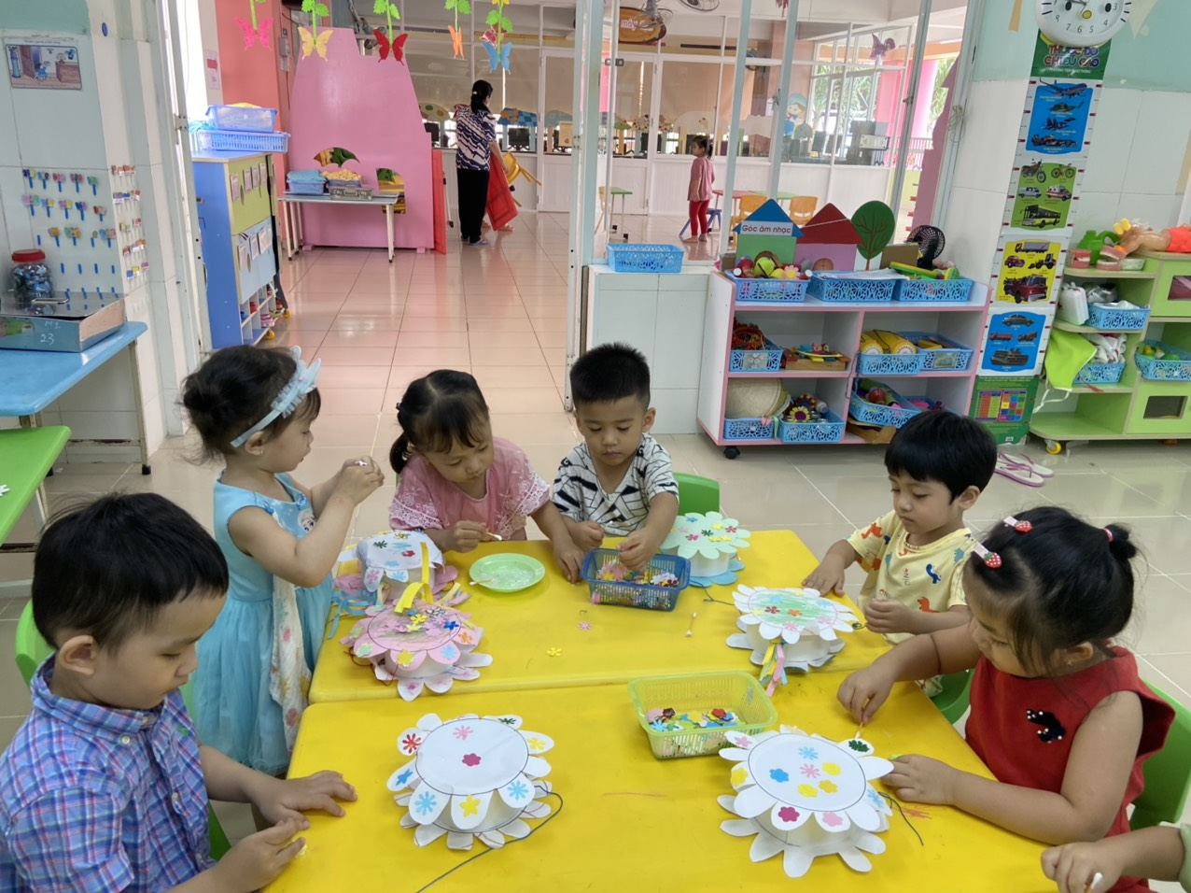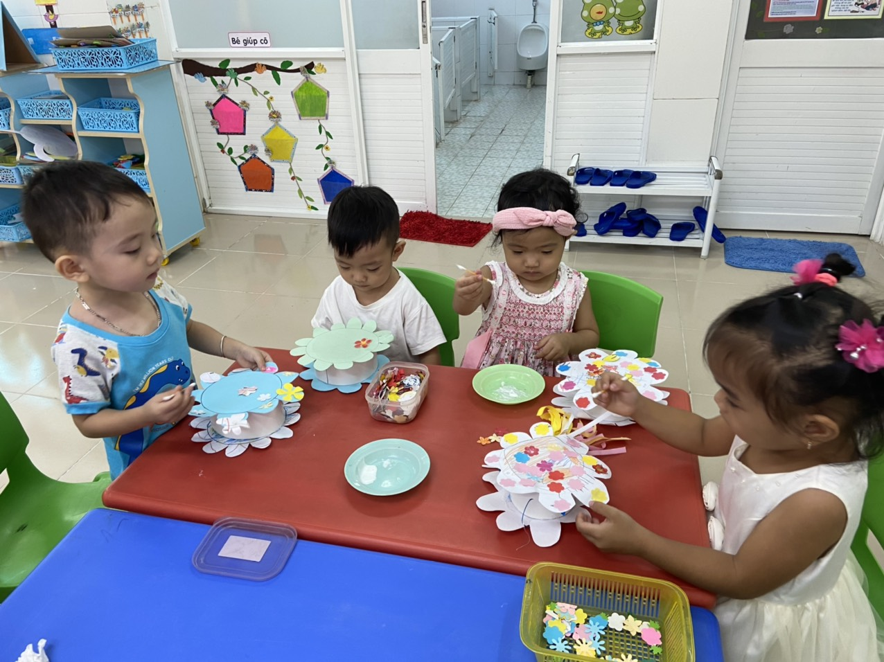

**CÁC BÉ LỚP MẦM 1 TRANG TRÍ LỒNG ĐÈN**

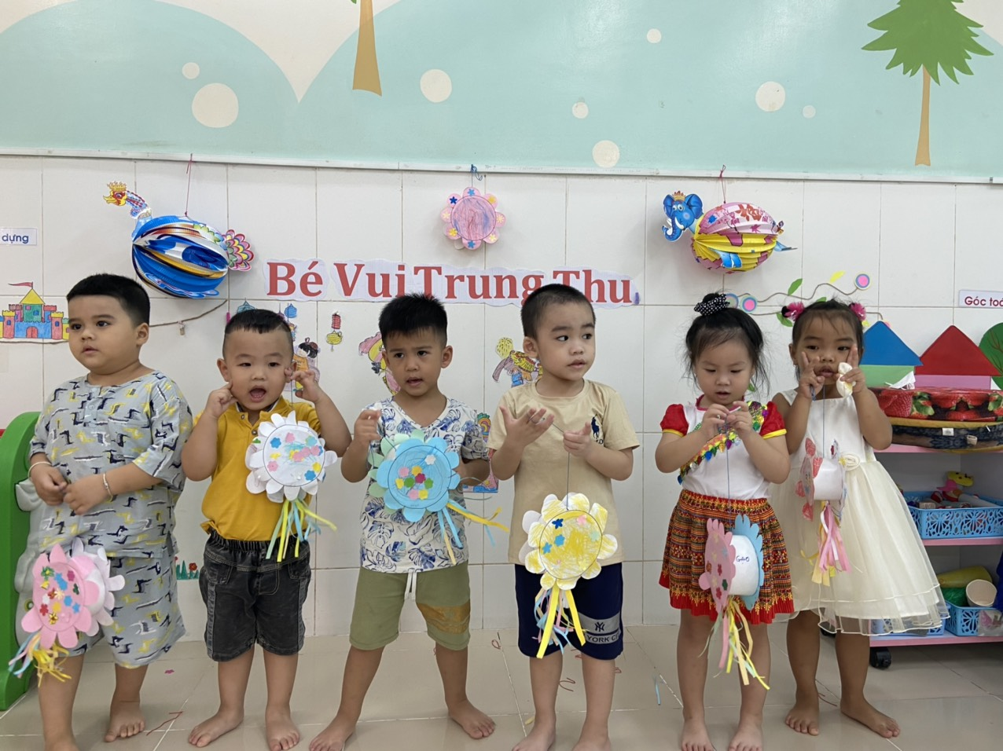

**CÁC BÉ MÚA HÁT BÀI “RƯỚC ĐÈN DƯỚI ÁNH TRĂNG”**

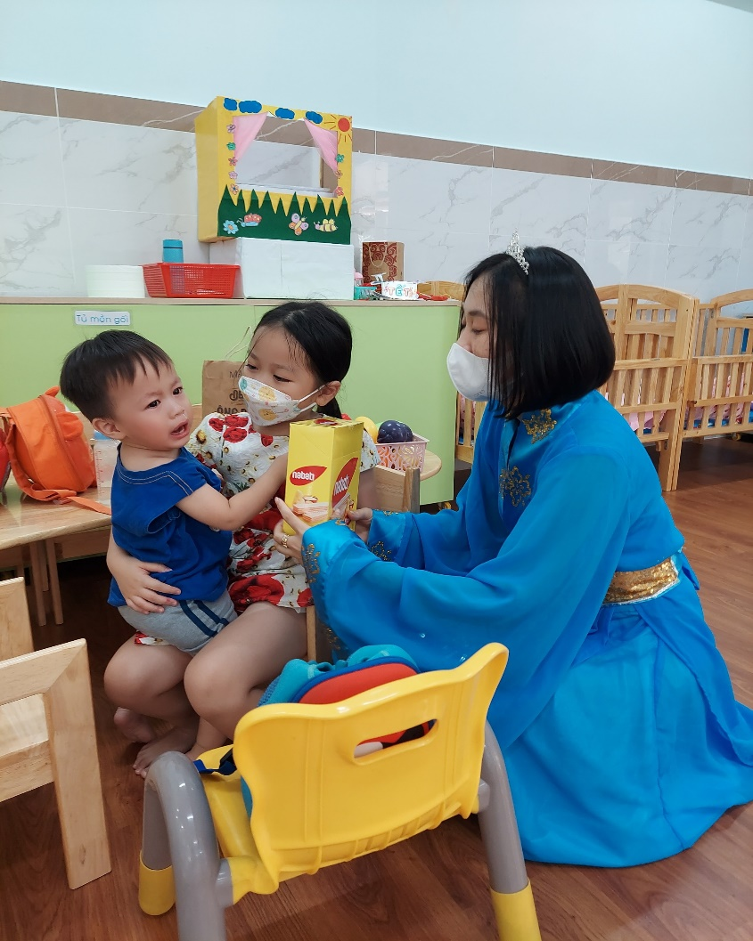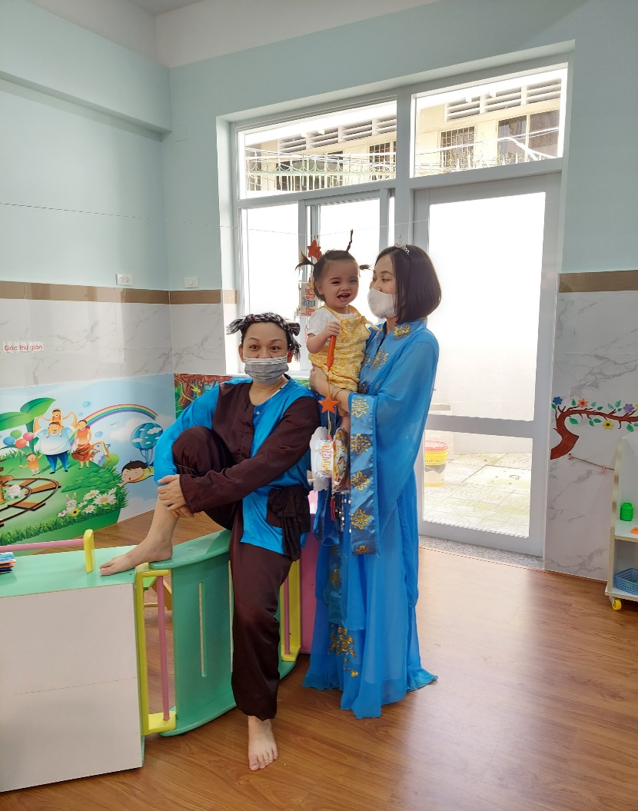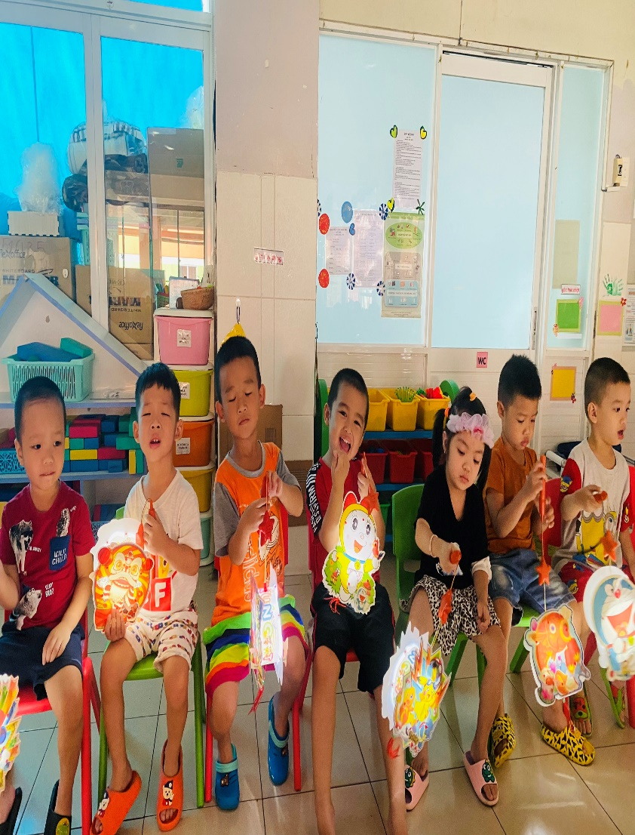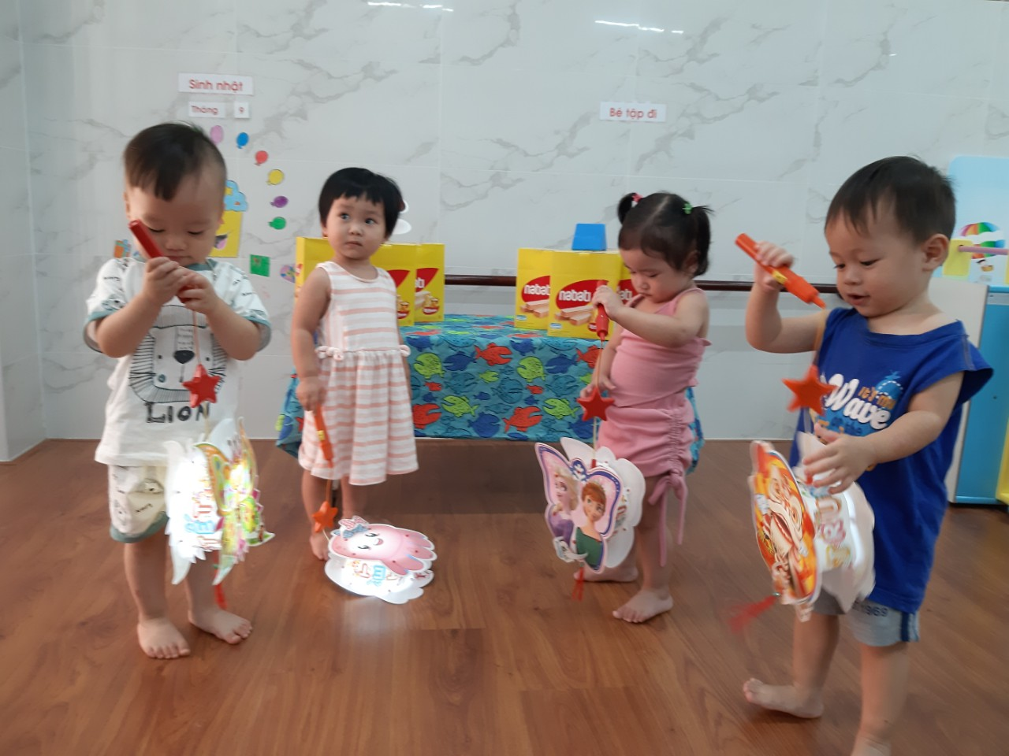

**CÁC BÉ NÁO NỨC LỒNG ĐÈN TRONG TAY - BÉ VUI TẾT TRUNG THU**

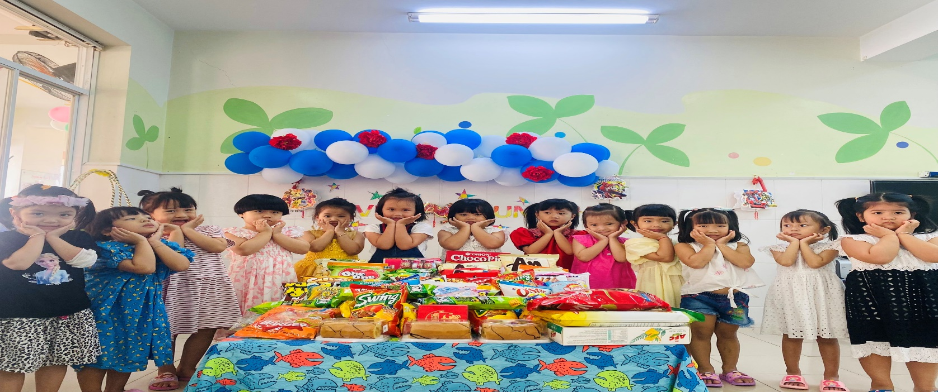

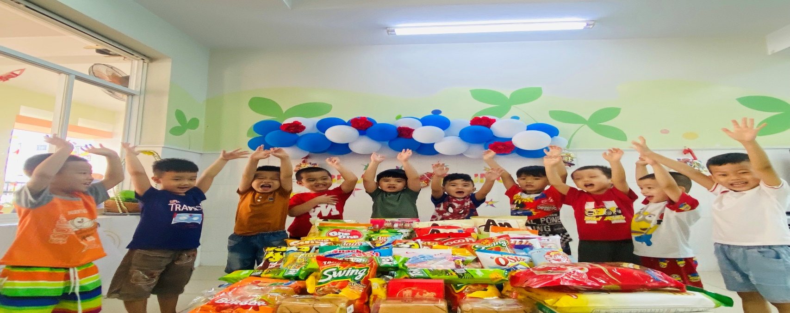

**CÙNG NHAU PHÁ CỖ BẠN ƠI!**

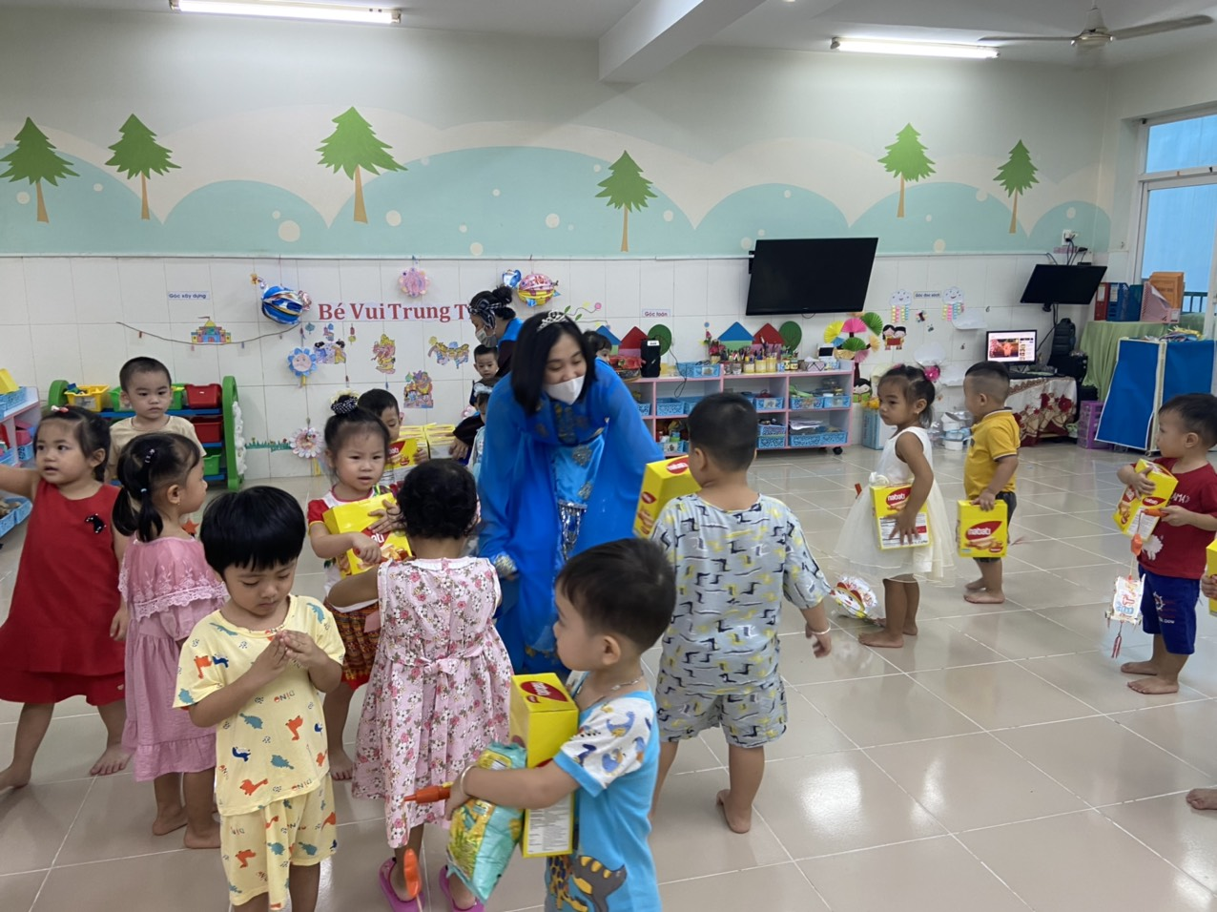

**CHÚ CUỘI VÀ CHỊ HẰNG NGA VUI CHƠI CÙNG CÁC BÉ**

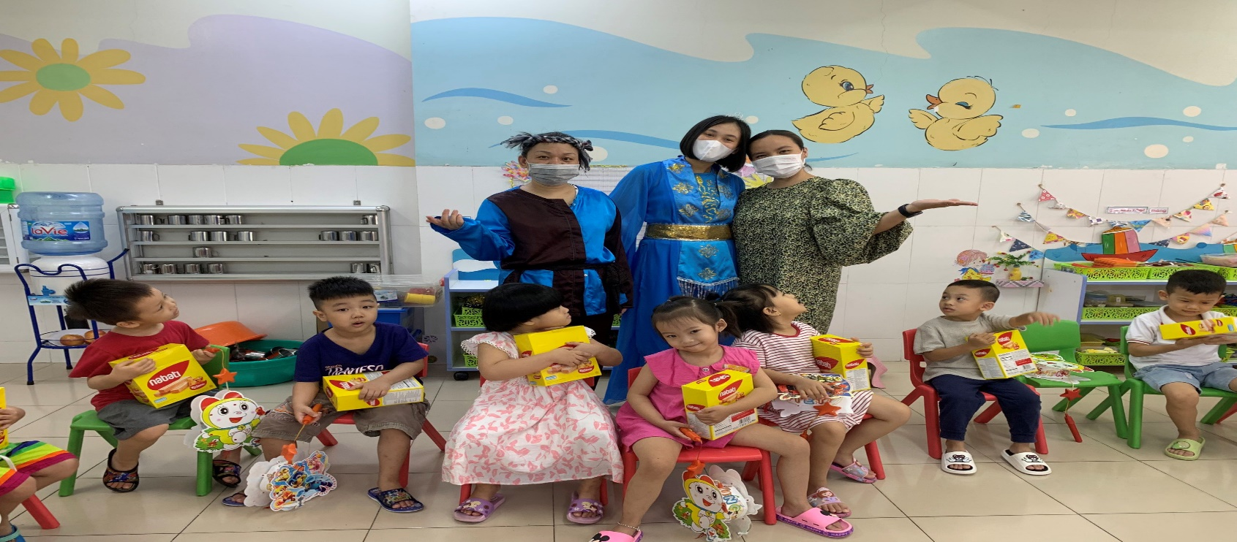

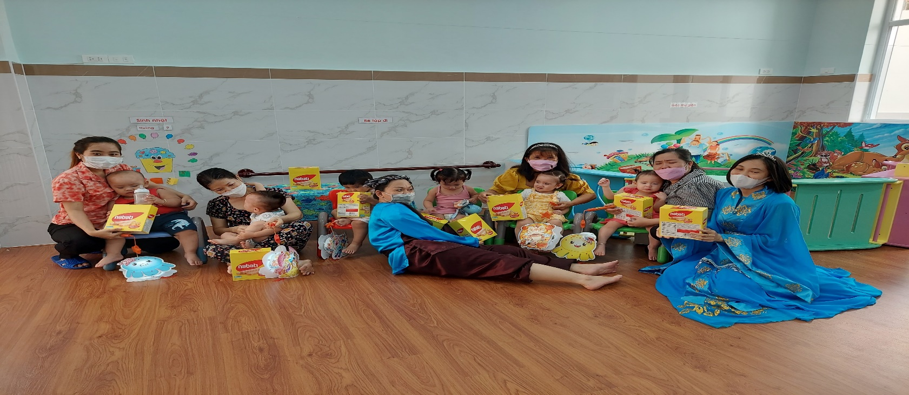

**CHÚ CUỘI - CHỊ HẰNG CHỤP HÌNH LƯU NIỆM VỚI CÔ VÀ TRẺ KHỐI NHÀ TRẺ VÀ MẪU GIÁO**